NÓI VÀ NGHE (1 tiết)
TRAO ĐỔI: LÒNG NHÂN ÁI

I. YÊU CẦU CẦN ĐẠT.
1. Năng lực đặc thù:
- Trình bày được ý kiến cá nhân về lòng nhân ái của nhân vật trong một câu chuyện bài đọc ở Bài 11 hoặc về biểu hiện của lòng nhân ái trong đời sống.
- Biết lắng nghe, ghi chép và trao đổi ý kiến với các bạn về lòng nhân ái.
- Phát triển năng lực văn học: Biết xúc động trước tình cảm và các hoạt động thể hiện lòng nhân ái. Biết mạnh dạn bày tỏ ý kiến, cảm xúc cá nhân về lòng nhân ái.
- Biết vận dụng kiến thức từ bài học để vận dụng vào thực tiễn: Biết trao đổi với người thân về lòng nhân ái.
2. Năng lực chung.
- Năng lực tự chủ, tự học: Tích cực học tập, tiếp thu kiến thức. Biết lắng nghe, ghi chép, trao đổi ý kiến về lòng nhân ái.
- Năng lực giải quyết vấn đề và sáng tạo: Nâng cao kĩ năng tìm hiểu để cảm nhận được cái hay của câu chuyện và biết thể hiện tình cảm, cảm xúc khi trao đổi.
- Năng lực giao tiếp và hợp tác: Phát triển năng lực giao tiếp trong trò chơi và hoạt động nhóm.
3. Phẩm chất.
- Phẩm chất nhân ái: Thông qua bài học, biết yêu quý, trân trọng những người có tấm lòng nhân ái; đồng cảm với người có hoàn cảnh khó khăn, thiệt thòi,..
- Phẩm chất chăm chỉ: Có ý thức tự giác trong học tập, trò chơi và vận dụng.
- Phẩm chất trách nhiệm: Biết giữ trật tự, lắng nghe và học tập nghiêm túc.
II. ĐỒ DÙNG DẠY HỌC.
- Kế hoạch bài dạy, bài giảng Power point.
- SGK và các thiết bị, học liệu phụ vụ cho tiết dạy.
III. HOẠT ĐỘNG DẠY HỌC.
Hoạt động của giáo viên | Hoạt động của học sinh
1. Khởi động:
- Mục tiêu:
+ Tạo không khí vui vẻ, khấn khởi trước giờ học.
+ Kiểm tra kiến thức đã học của học sinh ở bài trước.
- Cách tiến hành:
- GV giới thiệu một số hình ảnh những người có lòng nhân ái để khởi động bài học.  - GV cùng trao đổi với HS về những hình ảnh đó và dẫn dắt vào bài mới. | - HS quan sát  - HS lắng nghe.
2. Luyện tập.
- Mục tiêu:
+ Biết lắng nghe, ghi chép và trao đổi ý kiến với các bạn về lòng nhân ái.
+ Phát triển năng lực văn học: Biết xúc động trước tình cảm và các hoạt động thể hiện lòng nhân ái. Biết mạnh dạn bày tỏ ý kiến, cảm xúc cá nhân về lòng nhân ái.
- Cách tiến hành:
Hoạt động 1: Chuẩn bị (Sinh hoạt nhóm 4)  - GV mời 2 HS nối tiếp nhau đọc 2 đề bài và phần Gợi ý  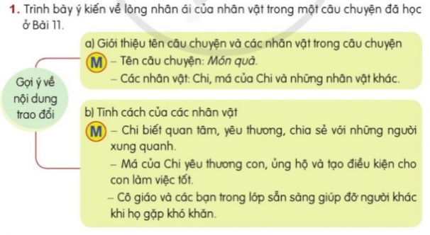  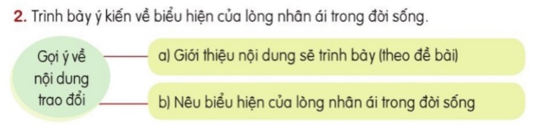  - GV mời HS thảo luận nhóm 4 và trả lời các câu hỏi sau:  (1) Đề bài yêu cầu chúng ta làm gì?  (2) Theo gợi ý, chúng ta phải làm gì?  - GV mời đại diện các nhóm trình bày.  - Mời các nhóm khác nhận xét.  - GV căn cứ vào kết quả chọn đề của HS để chia nhóm cho HS trao đổi. |  | - 2 HS đọc nối tiếp. Cả lớp đọc thầm.  + Trình bày ý kiến về lòng nhân ái của nhân vật trong một câu chuyện đã học ở bài 11 (hoặc biểu hiện của lòng nhan ái trong đời sống).  + Với đề 1, chúng ta dựa vào một câu chuyện đã học ở bài 11 để trình bày ý kiến về lòng nhân ái của nhân vật trogn truyện. Với đề 2, chúng ta phải dựa vào sự quan sát đời sống, vốn hiểu biết cá nhân để trình bày ý kiến về biểu hiện của lòng nhân ái trong đời sống.  - Đại diện các nhóm trình bày.  - Các nhóm khác nhận xét.  - HS lắng nghe.
Hoạt động 2: Trao đổi (Sinh hoạt nhóm).  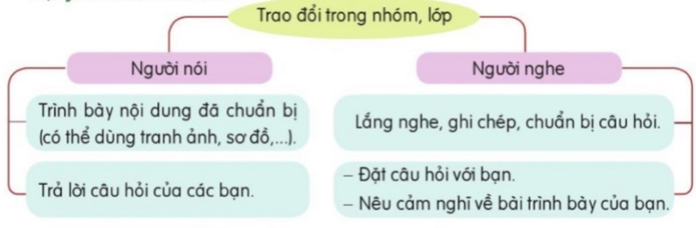  a. Trao đổi trong nhóm  - GV mời HS sinh hoạt nhóm 4 hoặc 5 cùng nhau suy nghĩ, thảo luận và trả lời các câu hỏi.  - GV nhận xét, tuyên dương chung.  b. Trao đổi trước lớp  - GV mời HS phát biểu trước lớp theo từ chủ đề.  - GV chú ý hướng dẫn HS ghi chép vắn tắt ý kiến của bạn, những điều cần hỏi thêm hoặc trao đổi lại.  - GV mời HS đặt câu hỏi nếu có chi tiết các em chưa rõ và hướng dẫn HS trao đổi, nêu cảm nghĩ về bài trình bày của bạn  - GV nhận xét, bổ sung; biểu dương HS |  | - Các nhóm sinh hoạt nhóm:  + Với đề 1: Giới thiệu tên câu chuyện và các nhân vật trong câu chuyện; nêu nhận xét về tính cách của các nhân vật,…  + Với đề 2: Giới thiệu nội dung sẽ trình bày; nêu biểu hiện của lòng nhân ái trong đời sống (nêu tình huống, cách ứng xử nhân ái, cách ứng xử không nhân ái)…  - HS lắng nghe, rút kinh nghiệm.  - HS trình bày trước lớp và ghi chép vắn tắt ý kiến của bạn.  - HS nêu cảm nghĩ về phần trình bày của bạn.
4. Vận dụng trải nghiệm.
- Mục tiêu:
+ Củng cố những kiến thức đã học trong tiết học để học sinh khắc sâu nội dung.
+ Vận dụng kiến thức đã học vào thực tiễn: Biết trao đổi với người thân về lòng nhân ái.
+ Tạo không khí vui vẻ, hào hứng, lưu luyến sau khi học sinh bài học.
- Cách tiến hành:
- GV nhắc học sinh về nhà tìm thêm nững câu chuyện, bài thơ nói về lòng nhân ái. Chia sẻ những câu chuyện đó với gia đình.  - GV nhận xét tiết dạy.  - Dặn dò bài về nhà. | - HS lắng nghe để vận dụng kiến thức đã học vào thực tiễn.  - HS cam kết thực hiện.  - HS lắng nghe, rút kinh nghiệm.
IV. ĐIỀU CHỈNH SAU BÀI DẠY:
.......................................................................................................................................
.......................................................................................................................................
.......................................................................................................................................

